Складские остатки по состоянию на 17.03.2022г.
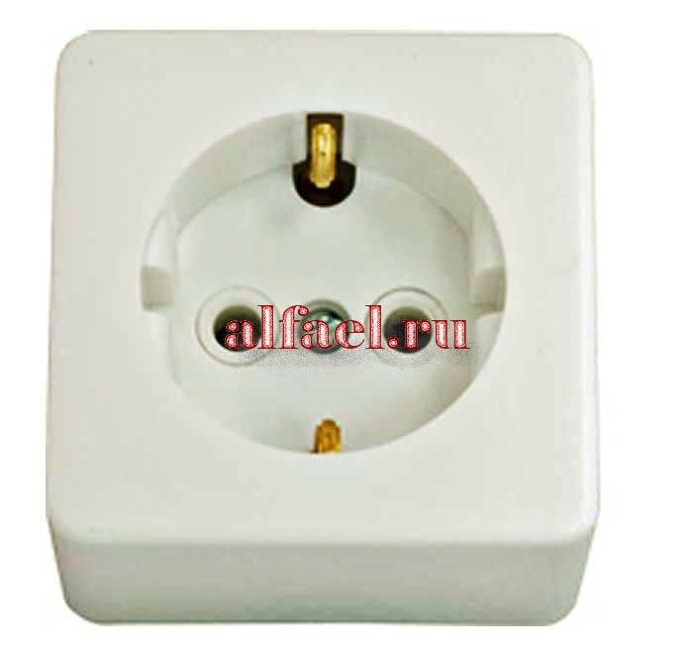
Розетка одноместная с заземлением открытой установки РА10-209 (Минск)
Описание:Одноместная штепсельная розетка с заземляющим контактом открытой установки РА10-209 производственного объединения ЧУП Светоприбор ОО БелТИЗ (Минск) предназначена для подключения к электросети различных бытовых электроприборов. Корпус выполнен из негорючего пластика белого цвета. Рабочее напряжение электросети 220-250В, номинальный ток 10А. Степень защиты - IP20. Сечение проводников розетки может составлять от 1,50 до 2,50 мм2. Одноместная розетка для открытой проводки с заземляющим контактом типа РА10-209 позволяет надежно монтировать ее на ровную поверхность стены. Габаритные размеры - 60х60х28 мм.
Остаток на складе: 650 шт.
Цена: 10 р. с НДС

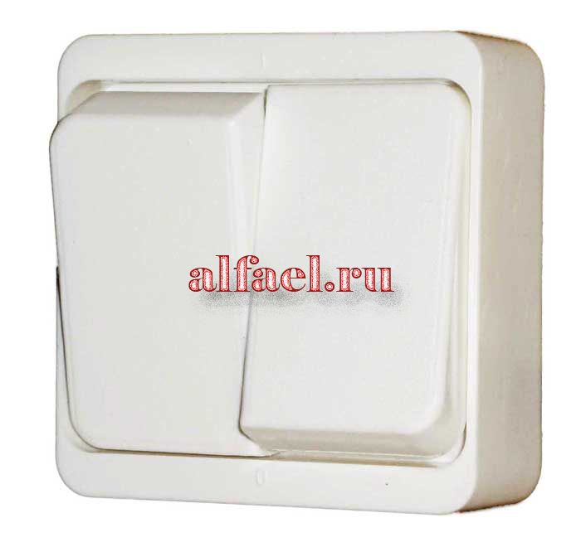
Выключатель двухклавишный открытой установки
А54-001 (Минск)
Описание:Двухклавишный выключатель открытой установки А54-001 производственного объединения ЧУП Светоприбор ОО БелТИЗ (Минск) предназначен для управления освещением световых приборов (люстры, бра, споты и прочие светильники) путем включения-выключения питающего провода. Корпус выполнен из износостойкого, ударопрочного полистирола белого цвета. Двухклавишный выключатель А54-001 для открытой проводки позволяет надежно монтировать его на ровную поверхность стены. Сечение проводников выключателя может составлять от 0,75 до 2,50 мм2. Степень защиты - IP20. Рабочее напряжение электросети 220-250 В, номинальный ток 4 А. Габаритные размеры - 68х68х37 мм.
Остаток на складе: 3870 шт.
Цена: 10 р. с НДС

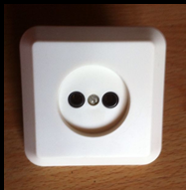
Розетка одноместная без заземления скрытой установки
РС 10-204 (Минск)
Описание:Одноместная штепсельная розетка без заземляющего контактаскрытой установки РС 10-204 г. Минск, предназначена для подключения к электросети различных бытовых электроприборов. Корпус выполнен из негорючего пластика белого цвета. Рабочее напряжение электросети 220-250В, номинальный ток 10А. Степень защиты - IP20.

Остаток на складе: 1620 шт.
Цена: 10 р. с НДС

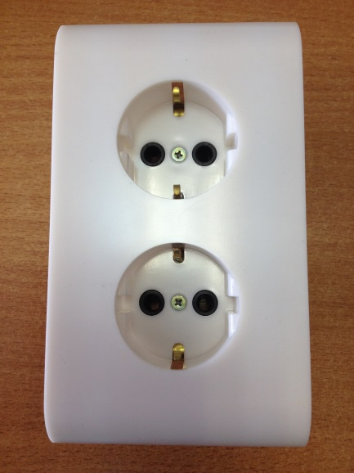
Розетка двухместная с заземлением скрытой установки
РС 10-003
Описание:Двухместная штепсельная розетка с заземлениескрытой установки РС 10-203 г. Чебоксары, предназначена для подключения к электросети различных бытовых электроприборов. Корпус выполнен из негорючего пластика. Рабочее напряжение электросети 220-250В, номинальный ток 10А. Степень защиты - IP20.

Остаток на складе: 667 шт.
Цена: 25р. с НДС

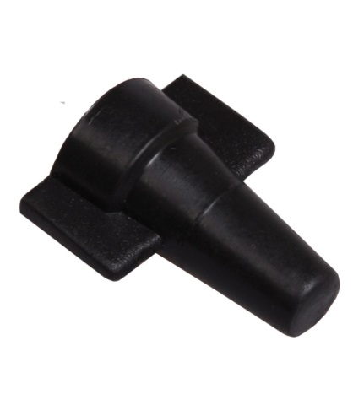
Соединительный изолирующий зажим СИЗ-2
Описание: Соединительные изолирующие зажимы типа СИЗ предназначены для электрического соединения, фиксации и изоляции пучка проводов с жилами сечением от 1,5 до 4,5 мм2 в электрических цепях переменного и постоянного тока напряжением до 450 В.

Остаток на складе: 3850 шт.
Цена: 1,5р. с НДС
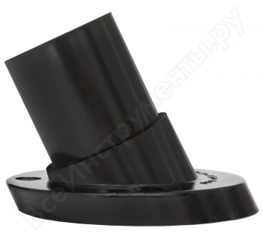
Патрон Е27 настенный карболитовый
Описание: Настенный карболитовый наклонный патрон Е27, черный, производства ООО «Смоленское УПП ВОС», служит в качестве комплектующего элемента к бытовым и промышленным светильникам. Карболитовый патрон устойчив к повышенным температурам (до 300°С), не подвержен коррозии и т.д. Также изделие является надежным диэлектриком

Остаток на складе: 1050 шт.
Цена: 25р. с НДС
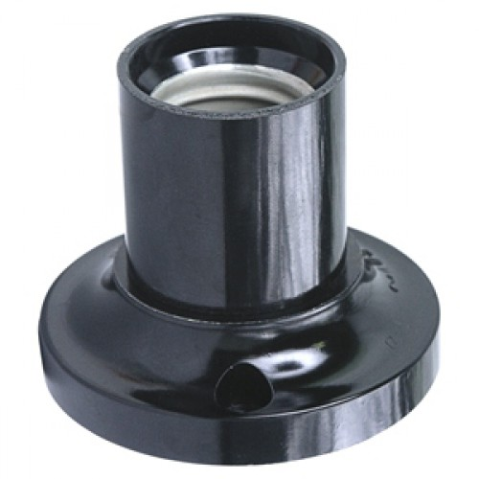
Патрон Е27 потолочный карболитовый
Описание: Прямой карболитовый потолочный патрон Е27, черный, производства ООО «Электро» г. Иваново оснащен керамической центральной вставкой, которая обеспечивает пожаробезопасность изделия. Карболитовый корпус устойчив к высоким температурам (до 300°С), не подвержен воздействию агрессивных сред, коррозии и механическим повреждениям. Также материал обладает высокими электроизоляционными свойствами.

Остаток на складе: 3400 шт.
Цена: 25р. с НДС

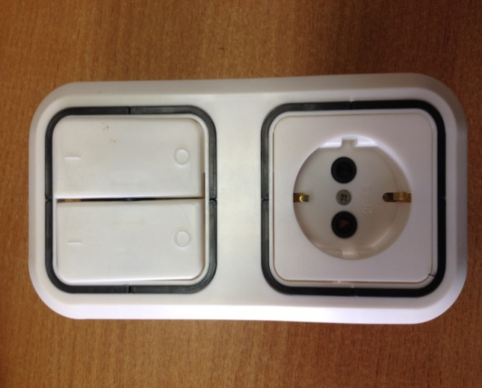
Блок двухместный БВР28

Описание: Двухместный блок, двухклавишный выключатель + розетка, скрытой установки (г. Чебоксары). Рабочее напряжение электросети 220-250В, номинальный ток розетки 10А, номинальный ток выключателя 6А. Степень защиты - IP20.

Остаток на складе: 360 шт.
Цена: 50р. с НДС

Блок двухместный БВР29
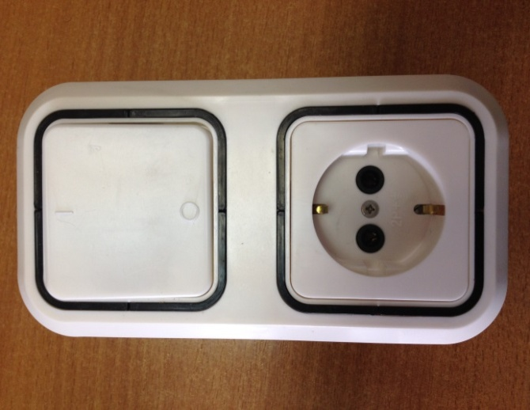
Описание: Двухместный блок, одноклавишный выключатель + розетка, скрытой установки (г. Чебоксары). Рабочее напряжение электросети 220-250В, номинальный ток розетки 10А, номинальный ток выключателя 6А. Степень защиты - IP20.

Остаток на складе: 450 шт.
Цена: 50р. с НДС

